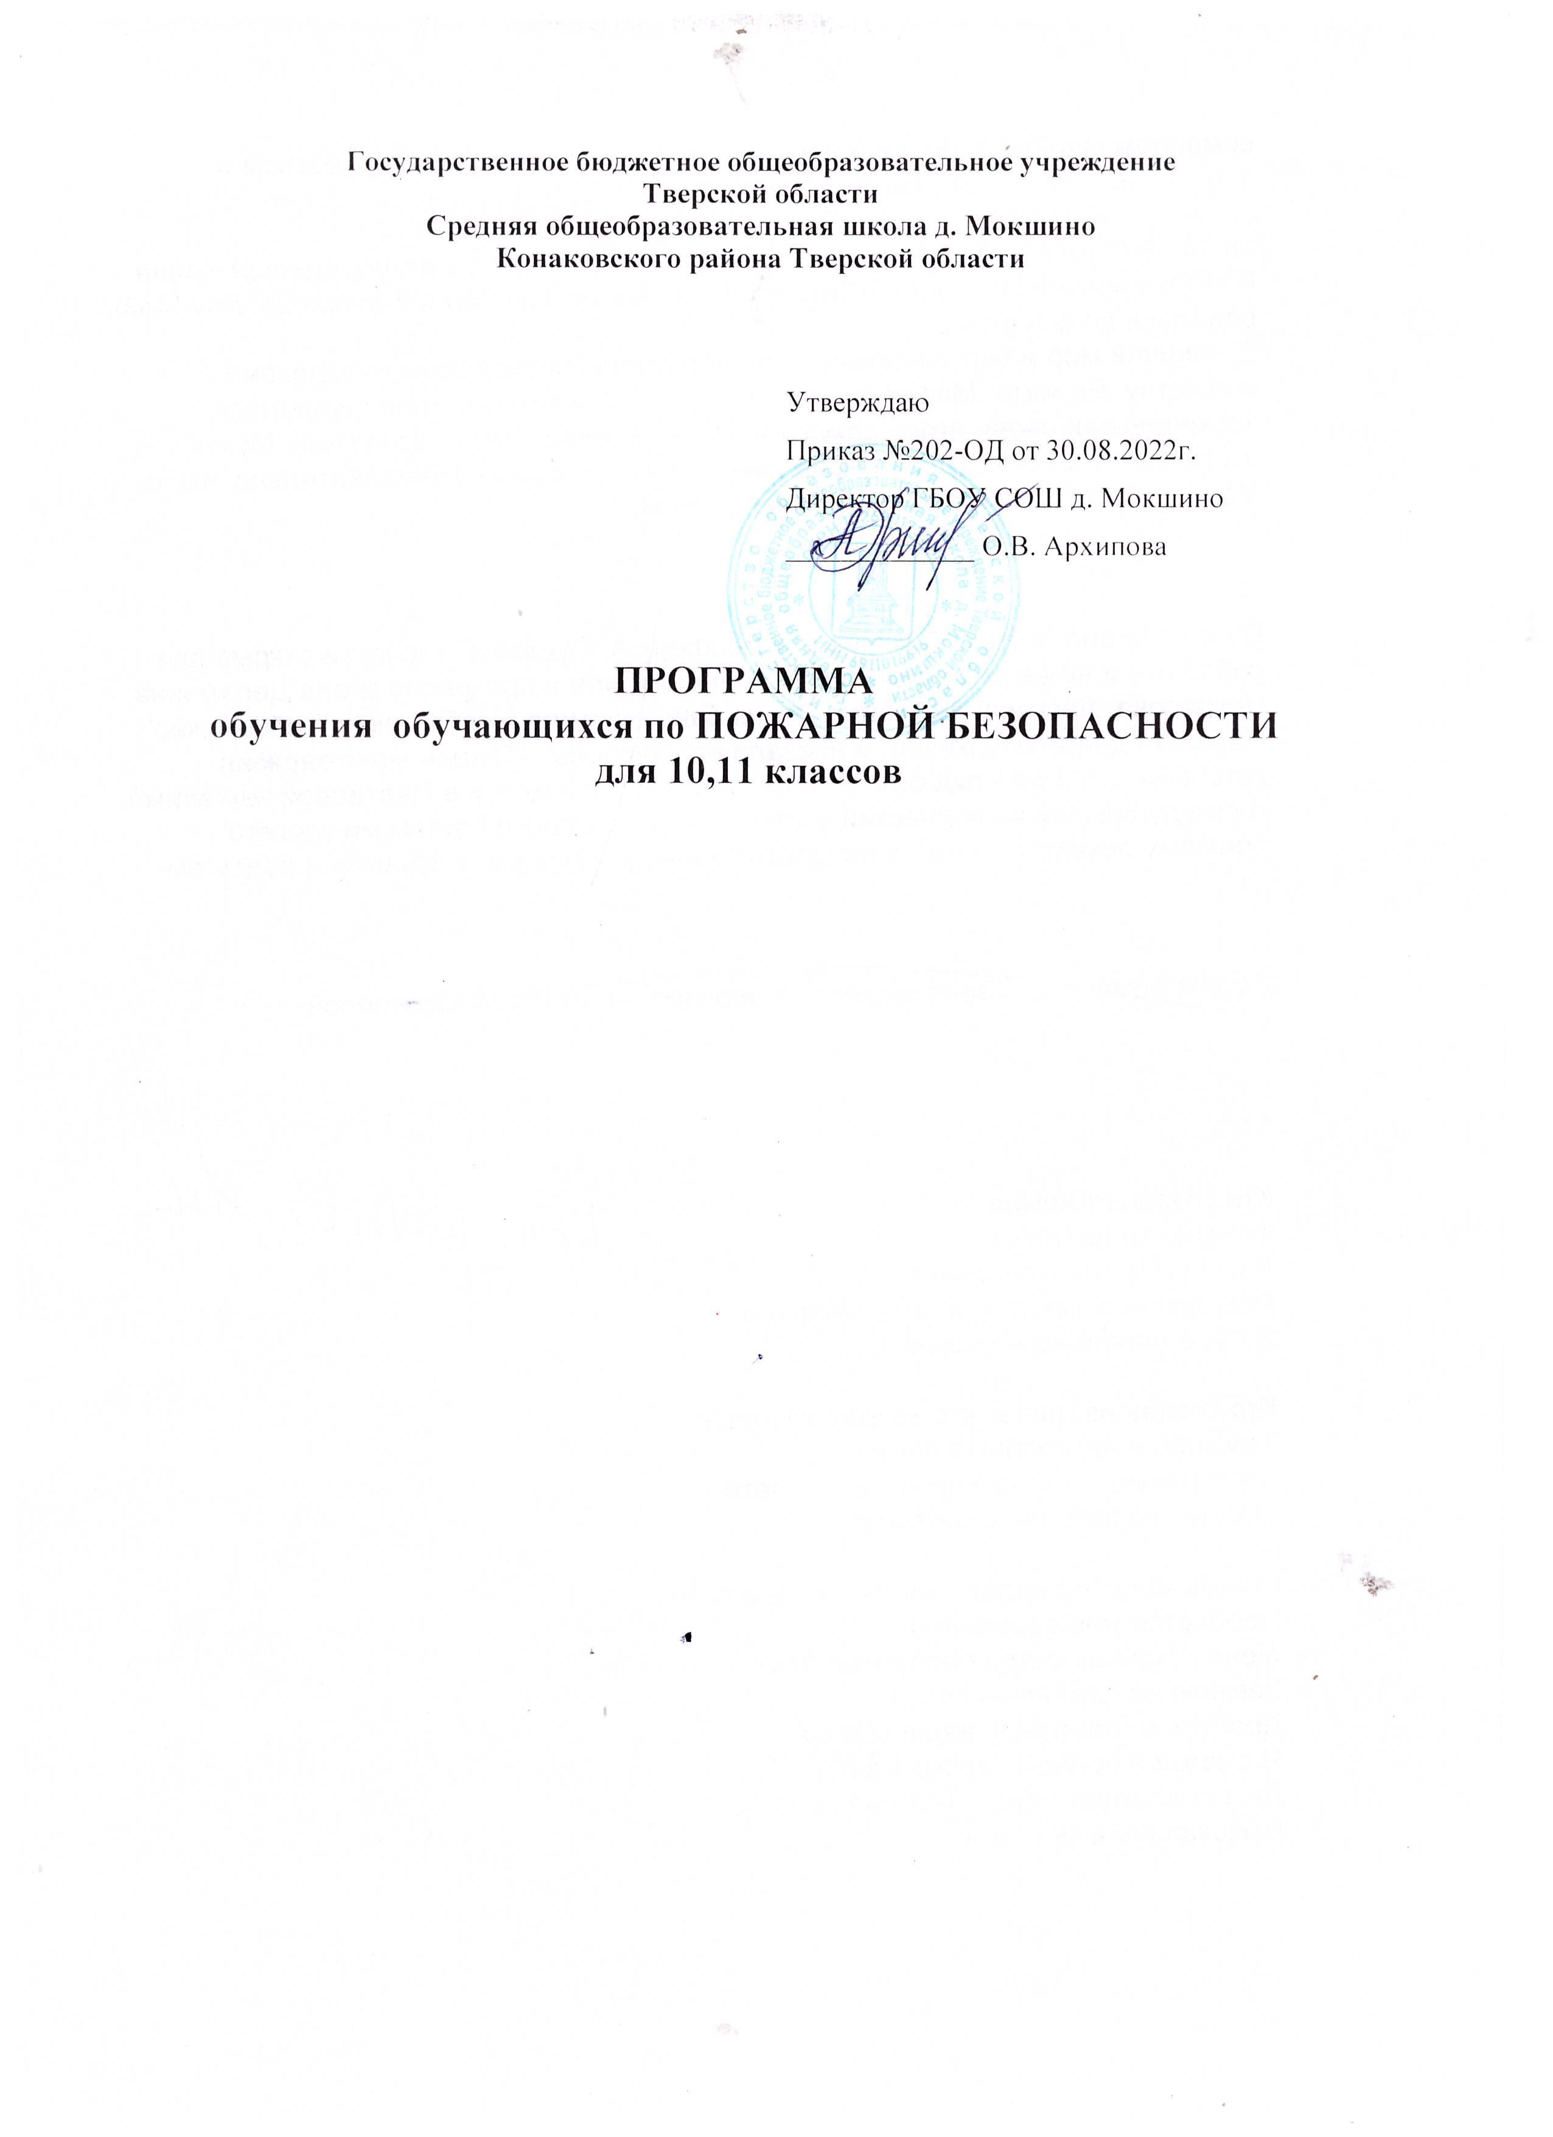

1. Пояснительная записка
Анализ причин пожаров показывает, что возникают они в большинстве случае из-за незнания правил пожарной безопасности.
Опасность возникновения пожаров и тяжесть их последствий объясняется прежде всего, увеличением пожароопасности окружающего мира, обусловленной появлением сотен тысяч новых веществ и материалов, созданных искусственно, с помощью достижений химии и физики. Открытый, понятный в своей опасности огонь, все больше прячется в электрические провода, спирали, в керамику готовых газовых горелок, в микроволновые печи и лазерные лучи. Именно поэтому важно изучать правила пожарной безопасности в школе, так как приобретённые знания, навыки пользования первичными средствами пожаротушения, внимательное отношение к вопросам соблюдения противопожарных норм и правил, дети пронесут через всю жизнь, что поможет исключить пожары, возникновение которых связано с незнанием этих правил.
Система непрерывного обучения правилам пожарной безопасности учащихся складывается из следующих компонентов:
- организация урочной деятельности (уроки ОБЖ);
- проведение различных видов внеурочной деятельности обучающихся по проблематике пожарной безопасности.
Обучение по данной программе проводится во внеурочное время, на классных часах, по продолжительности реализации вопросов теории – один раз в месяц, 10 занятий в год.
Форма проведения занятий – беседа, лекция, семинар в сочетании с практическими занятиями, экскурсиями.
При подготовке к занятиям подбираются наглядные средства и пособия (плакаты, слайды, презентации, короткометражные фильмы, видеофильмы, различные макеты, противопожарный инвентарь), необходимые для лучшего восприятия программы обучения. Как дополнение к теоретическим занятиям организовываются экскурсии в пожарную часть и на пожарнотехническую выставку.

- Характеристика участников образовательного процесса.
В реализации программы принимают участие все участники образовательного процесса ГБОУ СОШ д. Мокшино
К занятиям привлекаются сотрудники государственной противопожарной службы, медицинских учреждений, отделов профилактики правонарушений и преступлений несовершеннолетних, юристов.
- Цель и задачи программы
Цель – создание условий для организации деятельности школьников по изучению правил пожарной безопасности и привлечения их к организации пропаганды пожаробезопасного поведения среди учащихся и населения в микрорайоне.
Основные задачи:
- Обучение правилам пожарной безопасности
- Привитие навыков осознанного пожаробезопасного поведения, правильных действий в случае возникновения пожара.
- Формирования сознательного и ответственного отношения к вопросам личной безопасности и безопасности окружающих.
- Улучшение правовой подготовки.
- Овладение умениями оказания первой медицинской помощи пострадавшим.
Содержание
Тема 1. Причины возникновения пожара
Неосторожное обращение с огнем – причины возникновения пожара. Анализ возникновения пожаров. Неосторожное обращение с огнем при курении, использовании приборами освещения с открытым пламенем. Небрежность при курении. Нарушение правил пожарной безопасности при эксплуатации электрических приборов. Неисправность электропроводки или нарушения правил эксплуатации электросети. Нарушение правил пожарной безопасности при эксплуатации бытовых и газовых приборов.
Тема 2. Противопожарный режим в школе.
Требование к противопожарной безопасности. Меры по усилению противопожарного режима.
Тема 3. Средства пожаротушения.
Вода – основное средство тушения пожара. Опасность использования воды для пожаротушения электросетей и установок, находящихся под напряжением. Взаимодействие воды с калием, натрием, кальцием. Песок – одно из простейших средств тушения небольших очагов пожара Ломы, багры, топоры, лопаты, кошма-средства для пожаротушения. Пожарные краны – оборудования для тушения пожара внутри зданий. Углекислый газ, пена – химические средства для пожаротушения.
Огнетушители – первичные средства пожаротушения.
Тема 3. Система пожарной сигнализации и автоматического пожаротушения.
Устройство для подачи сигнала о пожаре, их функции. Виды пожарных извещателей. Приемные станции пожарной сигнализации. Установки пожаротушения, их группы.
Тема 5. Знаки пожарной безопасности. План эвакуации.
Значение сигнальных цветов и знаков безопасности в предотвращении пожаров, взрывов. Сигнальные цвета, их смысловое значение. Группы знаков безопасности. Геометрическая форма знаков, смысловое значение. План эвакуации и требования к нему.
Тема 6. Действия при возникновении пожара.
Поведение людей при пожаре. Способы эффективного предупреждения негативных последствий беспорядочного поведения людей при пожаре. Правила поведения при пожаре. Проведение практических тренировок при пожаре.
Тема 7. Оказание первой медицинской помощи пострадавшим при пожаре.
Травмы при пожаре. Первые признаки отравления угарным газом. Первая помощь. Ожоги. Первая помощь при ожогах.
Тема 8. Ответственность за нарушение требований пожарной безопасности.
Административная ответственность. Уголовная ответственность. Принципы уголовной ответственности.

ТЕМАТИЧЕСКИЙ УЧЕБНЫЙ ПЛАН
проведения занятий по правилам пожарной безопасности
с учащимися, получающими среднее общее образование

№  п/п | Тема занятий | Количество часов | Количество часов практики | Количество экскурсий
1. | Причины возникновения | 1
2. | Противопожарный режим в школе | 1
3. | Средства пожаротушения | 1
4. | Система пожарной сигнализации и  автоматического пожаротушения | 1
5. | Знаки пожарной безопасности. План эвакуации. | 1
6. | Действия при возникновении пожара. | 1
7. | Оказание первой медицинской помощи пострадавшим при пожаре. | 2
8. | Ответственность за нарушения требований правил пожарной безопасности | 2
9. | Главное – самообразование. Практические занятия по эвакуации |  | 1 раз  полугодие
Итого: |  | 10 | 2

